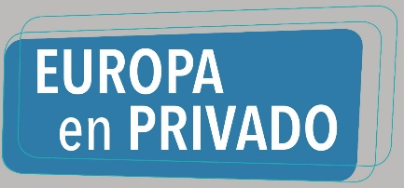
EUROPA MÁXIMA
desde3.525$
Inicio en LONDRES
Londres / Madrid: 19 Días / 17 Noches
Londres / Barcelona: 17 Días / 15 Noches
Londres / Roma: 14 Días / 12 Noches

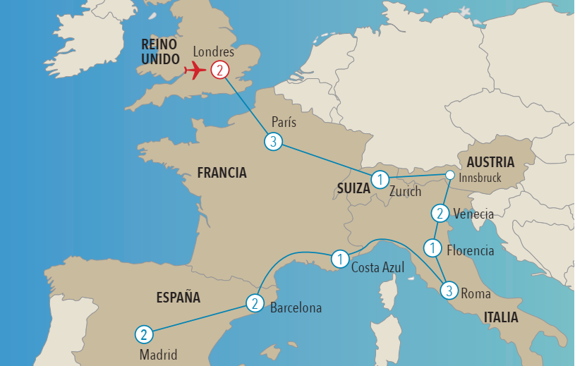
VISITANDO: LONDRES / PARÍS / OBERNAI / LUCERNA / ZÚRICH / INNSBRUCK / VENECIA / PISA / FLORENCIA / ASIS / ROMA / MÓNACO / COSTA AZUL / BARCELONA / ZARAGOZA / MADRID

Salidas de América a Londres (Martes)
2021
Marzo | 23 | 30
Abril | 6 | 13 | 20 | 27
Mayo | 4 | 11 | 18 | 25
Junio | 1 | 8 | 15 | 22 | 29
Julio | 6 | 13 | 20 | 27
Agosto | 3 | 10 | 17 | 24 | 31
Septiembre | 7 | 14 | 21 | 28
Octubre | 5 | 12 | 19 | 26
Noviembre | 2 | 9 | 16 | 23 | 30
Diciembre | 7 | 14 | 21 | 28
2022
Enero | 4 | 11 | 18 | 25
Febrero | 1 | 8 | 15 | 22
Marzo | 1 | 8 | 15 | 22

ITINERARIO

Día 1º (Martes): AMÉRICA
Salida en vuelo intercontinental con destino a Londres.

Día 2º (Miércoles): LONDRES
Llegada al aeropuerto y traslado al Hotel. Tarde libre para recorrer la ciudad y hacer algunas compras. Alojamiento.

Día 3º (Jueves): LONDRES
Desayuno buffet. Visita Panorámica de la ciudad, recorriendo sus principales avenidas y monumentos, Piccadilly Circus, Oxford Street, Trafalgar Square, la Abadía de Westminster, y el Palacio de Buckingham donde se podrá asistir al cambio de guardia si se realiza ese día. Opcionalmente se podrá subir al London Eye. (Subida al London Eye incluida en el Europack). Tarde libre y alojamiento.

Día 4º (Viernes): LONDRES / PARÍS
Desayuno buffet. Por la mañana salida hacia el Canal de la Mancha. Este tramo se podrá realizar en Ferry, Eurotúnel o Eurostar. Para continuar nuestra ruta a París donde tenemos la llegada prevista a primera hora de la tarde. París, la Ciudad de la Luz. Esta noche recomendamos una opcional a la Torre Eiffel. (Subida a la Torre Eiffel 2º piso incluido en el Europack). A continuación, y opcionalmente realizaremos una visita Iluminada de París que nos servirá de primer contacto con la Ciudad Luz (Visita incluida en el Europack). Alojamiento.

Día 5º (Sábado): PARIS
Desayuno buffet. Visita panorámica con guía local de la ciudad de París: la Ópera, el Museo de Orsay, la Plaza de la Concordia, los Campos Elíseos, el Arco del Triunfo, los Inválidos, etc. A continuación, y de forma opcional podremos realizar un espectacular paseo en barco por el rio Sena a bordo de los conocidos “Bateaux Parisiens” (Paseo en Bateaux Parisiens incluido en el Europack). A continuación, les recomendamos un almuerzo opcional en un bistró de Montmartre conocido como el Barrio de los Pintores. (Almuerzo incluido en el Europack). Tarde Libre. Por la noche sugerimos acudir opcionalmente a un espectáculo nocturno como el del Lido de París. Alojamiento.

Día 6º (Domingo): PARÍS
Desayuno buffet. Día libre para seguir recorriendo esta bella ciudad. Recomendamos por la mañana realizar una excursión opcional a Versalles visitando los Grandes Aposentos Reales, la Galería de los Espejos, y pasear por los jardines de estilo francés. Tarde Libre. Alojamiento.

Día 7º (Lunes): PARÍS / OBERNAI / LUCERNA / ZÚRICH (746 km.)
Desayuno buffet. Salida hacia Obernai, uno de los pueblos más bonitos de Alsacia. Su casco antiguo amurallado de estilo medieval tiene calles adoquinadas y edificios con muros de entramado de madera. Allí tendremos opcionalmente la oportunidad de degustar un almuerzo. (Almuerzo incluido en el Europack). Por la tarde continuaremos hacia la frontera suiza, para llegar a Lucerna, ciudad situada al borde del Lago de los Cuatro Cantones. Tiempo libre para recorrer esta magnífica ciudad. Salida hacia Zúrich, metrópoli fascinante a orillas del lago con vistas a los Alpes. Llegada y alojamiento en los alrededores.

Día 8º (Martes): ZÚRICH / INNSBRUCK / VENECIA (674 km.)
Desayuno buffet. Salida hacia Innsbruck, capital del Tirol, situada en el corazón de los Alpes, donde se mezcla el pasado con el futuro, allí tendremos tiempo libre para ver el famoso Tejadillo de Oro. Continuación hacia Mestre (Venecia). Alojamiento.

Día 9º (Miércoles): VENECIA
Desayuno buffet. Traslado para tomar el Vaporetto que nos conducirá hasta la Plaza de San Marcos. Visita a pie con guía local por el Puente de los Suspiros, la Basílica de San Marcos, el Palacio Ducal, finalizando en una fábrica de cristal, donde podremos observar el arte del soplado del vidrio. Almuerzo opcional en un restaurante típico en el centro (Almuerzo incluido en el Europack) Tiempo libre en el que le recomendamos opcionalmente dar un paseo en las famosas Góndolas Venecianas. (Paseo en góndola incluido en el Europack). Regreso al hotel. Alojamiento.

Día 10º (Jueves): VENECIA / PISA / FLORENCIA (414 km.)
Desayuno buffet. Por la mañana a primera hora salida hacia Pisa, conocida en todo el mundo gracias a su peculiar torre inclinada. Tiempo libre para visitar la ciudad. Opcionalmente almuerzo en uno de sus típicos restaurantes. (Almuerzo incluido en el Europack). Continuación a Florencia, llegaremos por el mirador de Miguel Ángel, donde disfrutaremos de una espectacular vista del conjunto de la ciudad. Visita a pie con guía local recorriendo los lugares principales: la Piazza del Duomo, donde se encuentra la Catedral de Florencia y la impresionante cúpula de Brunelleschi, el Campanile de Giotto y el Battistero di San Giovanni. Seguiremos hasta el Ponte Vecchio, el lugar con mayor encanto de toda Florencia pasando por la Piazza della Signoria y el Palazzo Vecchio. Alojamiento.

Día 11º (Viernes): FLORENCIA / ASIS / ROMA (439 km.)
Desayuno buffet en el hotel. Tiempo libre en la Ciudad Museo de Florencia, que ha mantenido inalterado el propio encanto y esplendor del pasado. Les recomendamos recorrer sus maravillosas calles y almorzar por su cuenta (Almuerzo incluido en el Europack). A primera hora de la tarde salida hacia Asís centro espiritual y de paz. Asís es conocida como el lugar en el que nacieron y murieron San Francisco y Santa Clara. Tiempo libre para conocer la Basílica. Continuaremos nuestro viaje hacia Roma, la ciudad eterna. Alojamiento.

Día 12º (Sábado): ROMA
Desayuno buffet en el hotel. Hoy realizaremos la visita panorámica con guía local de la ciudad donde disfrutaremos de sus calles y avenidas, pasando por los lugares más importantes: Plaza de Venecia, Vía Venetto, los Foros Romanos, El Coliseo (exterior), Arco de Constantino, el Castillo de St. Angelo, etc. Recomendamos continuar descubriendo los encantos de esta ciudad y opcionalmente la visita de los Museos Vaticanos, donde nos sorprenderá la famosísima Capilla Sixtina y la Basílica de San Pedro. (Visita a los Museos Vaticanos incluida en el Europack). Tiempo libre para almorzar. (Almuerzo incluido en el Europack) Tarde libre donde le recomendamos visitar opcionalmente la Roma Barroca incluyendo la Fontana de Trevi. Alojamiento.

Día 13º (Domingo): ROMA
Desayuno buffet en el hotel. Día libre para seguir recorriendo esta fascinante ciudad o realizar alguna excursión opcional. Recomendamos visitar opcionalmente Nápoles y Capri. Un viaje para disfrutar del Golfo de Nápoles y una de las islas más bonitas y con más fama. Capri enamora por sus maravillosas bellezas naturales, su historia milenaria, su clima suave y su paisaje luminoso. Alojamiento.

Día 14º (Lunes): ROMA / MÓNACO / COSTA AZUL (725 km.)
Desayuno buffet en el hotel. Salida a primera hora de la mañana hasta llegar al Principado de Mónaco, Ciudad de los Príncipes. Visita a pie de la ciudad, verdadero museo a cielo abierto, incluyendo la Plaza del Casino, única en el mundo. Continuamos hacia la Costa Azul. Alojamiento.
Para los Pasajeros terminando servicios en Roma: Desayuno buffet en el Hotel y traslado al aeropuerto a la hora prevista para tomar su vuelo de salida.

Día 15º (Martes): COSTA AZUL / BARCELONA (672 km.)
Desayuno buffet en el hotel. Salida para recorrer toda la costa francesa bordeando el Golfo de León, atravesar los Pirineos, y llegar a Barcelona, ciudad que tiene una historia fascinante. Alojamiento.

Día 16º (Miércoles): BARCELONA
Desayuno buffet en el Hotel. Hoy realizaremos un recorrido panorámico de la ciudad Condal con guía local, pasando por la Sagrada Familia (exterior), la Diagonal, el Paseo de Gracia, Las Ramblas, el Barrio Gótico, la Plaza de España, la Torre Agbar –diseñada por Jean Nouvel- y la montaña de Montjuic desde donde tendremos una impresionante vista panorámica de la ciudad y el puerto. Almuerzo opcional en el Puerto Olímpico (Almuerzo en el Puerto Olímpico incluido en el Europack). Tarde libre para pasear por la ciudad. Recomendamos hacer una visita opcional de la Sagrada Familia o del Camp Nou. Alojamiento.

Día 17º (Jueves): BARCELONA / ZARAGOZA / MADRID (625 km.)
Desayuno buffet y salida hacia Zaragoza que nos ofrece un rico patrimonio. Tiempo libre para visitar la impresionante Basílica del Pilar. Continuación a Madrid. Alojamiento.
Para los Pasajeros terminando servicios en Barcelona: Desayuno buffet en el Hotel y traslado al aeropuerto a la hora prevista para tomar su vuelo de salida.

Día 18º (Viernes): MADRID
Desayuno buffet. Visita Panorámica de la ciudad con guía local, la Puerta de Alcalá, el Parque del Retiro, la Plaza de Colón, la Plaza de la Cibeles, la Gran Vía y la Plaza del Callao. Sugerimos visitar opcionalmente el Estadio Santiago Bernabéu (Visita incluida en el Europack). Tarde libre. Opcional a Toledo con almuerzo. (Visita y almuerzo incluidos en el Europack). Alojamiento.

Día 19º (Sábado): MADRID
Desayuno buffet. Tiempo libre hasta la hora de realizar su traslado al aeropuerto para tomar su vuelo de regreso.

HOTELES PREVISTOS o similares
Ciudades | Hoteles categoría Primera / Turista Superior
Londres | Leonardo Royal Hotel | P
Paris | Mercure Paris Porte de Pantin / Novotel Paris Est | P
Zurich | A-JA Resort Zurich
Venecia (Mestre) | Holiday Inn Venezia Marghera / Plaza Venice Mestre / Delfino / Smart | P
Florencia | Raffaello / Italiana Hotel Florence | P
Roma | Holiday Inn Rome Aurelia / Midas / Barceló Aran Park / Gran Hotel Fleming | P
Costa Azul | Hipark Adagio Nice (Niza) / Amarante (Cannes) / Excelsuites (Cannes) | P
Barcelona | Del Mar / AC Forum | P
Madrid | Elba Madrid Alcalá / Ac Avda. de América | P

PRECIO POR PERSONA en Dólares USA
En Habitación Doble.
INICIO EN LONDRES

Salidas  2021 / 2022 | Fin  MAD  19 Días | Fin  BCN  17 Días | Fin  ROM  14 Días
VAN OCUPADO POR 6/7 PAX CON CHOFER/GUIA
23/03 - 22/06  29/06 - 17/08  24/08 -19/10  26/10 - 22/03, 22 | 5.670  5.540  5.670  5.385 | 5.245  5.135  5.245  4.965 | 4.750  4.615  4.750  4.535
Sup. Single | 1.490 | 1.370 | 1.090
MINIBUS OCUPADO POR 10/11/12 PAX CON CHOFER + GUIA
23/03 - 22/06  29/06 - 17/08  24/08 -19/10  26/10 - 22/03, 22 | 4.495  4.370  4.495  4.235 | 4.160  4.060  4.160  3.910 | 3.720  3.595  3.720  3.525
Sup. Single | 1.490 | 1.370 | 1.090

EUROPACK

LONDRES / MADRID 19 Días
8 Comidas y 8 Visitas: | 590 $
LONDRES / BARCELONA 17 Días
7 Comidas y 6 Visitas: | 465 $
LONDRES / ROMA 14 Días
6 Comidas y 6 Visitas | 430 $
COMIDAS
. Almuerzo en Montmartre
. Almuerzo en Obernai
. Cena en Venecia
. Almuerzo en Pisa
. Almuerzo en Florencia
. Almuerzo en Roma
. Almuerzo en Barcelona
. Almuerzo en Toledo
VISITAS
. Subida al London Eye
. Iluminaciones de París
. Subida Torre Eiffel 2º Piso
. Paseo en Bateaux Parisiens por el rio Sena
. Paseo en Góndola
. Visita Museos Vaticanos
. Visita Estadio Santiago Bernabéu
. Excursión a Toledo

EL PRECIO INCLUYE
- Transporte durante todo el recorrido europeo en unidades de gran Confort con WI-FI incluido y choferes experimentados.
- Asistencia en Londres y Acompañamiento de Guía correo desde el inicio hasta el fin del circuito.
- Traslados de llegada y salida del aeropuerto a hotel y viceversa.
- Alojamiento y desayuno Buffet en los hoteles indicados o de similar categoría Superior.
- Todas las tasas turísticas en las ciudades de pernocte.
- Guías locales para las visitas de las ciudades tal como se indica en el itinerario.
- Seguro de Asistencia Trabax.
- Bolsa de Viaje.

